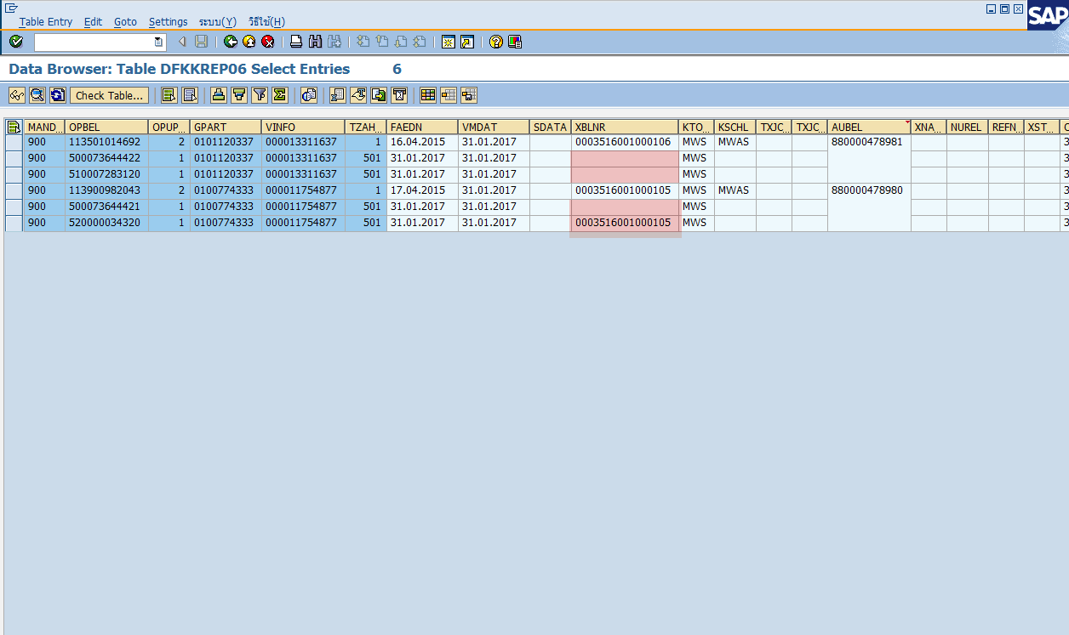เลขที่เอกสาร 113501014692 ถูกชำระ เช็คผสมเงินสด ได้เลขที่เอกสาร 88000478981 ซึ่งเป็นประเภทเอกสาร OC

เลขที่เอกสาร 113900982043 ถูกชำระ บัตรP-card ผสมเงินสด ได้เลขที่เอกสาร 88000478980 ซึ่งเป็นประเภทเอกสาร OC